اعمال رسولان
لطفا با خواندن این باب شروع کنید - اعمال رسولان باب ۱۹
سوالات - اعمال باب ۱۹
سوال ۱-۱۹: جاهای خالی متن زیر را پر کنید. ممکن است لازم باشد که در هر جای خالی بیش از یک کلمه قرار دهید.
پولس به ---------- رفت و در آنجا ---------- ( چند نفر؟) از شاگردان را یافت که غسل تعمید گرفته بودند اما درباره عیسی چیزی نمی دانستند. سپس آن شاگردان در نام ---------- ، ---------- گرفتند. پولس ---------- خود را بر آنان نهاد و آنها توانستند که ------------.
سوال ۲-۱۹: پولس معجزات شگفت انگیزی انجام می داد. زمانی که پسران اِسکیوا سعی کردند که از پولس کپی برداری کنند، چه اتفاقی افتاد؟
سوال ۳-۱۹: دیمیتریوس چه چیزی می ساخت؟
سوال ۴-۱۹: چرا او( دیمیتریوس ) از پولس خشمگین بود؟
سوال ۵-۱۹: دیانا ( آرتمیس) چه کسی و یا چه چیزی بود؟
سوال ۶-۱۹: آیا امروزه بت هایی وجود دارند که مردم آنها را بپرستند؟
سوال ۷-۱۹: آیا خدا از ما میخواهد که بت ها را بپرستیم؟
سوال ۸-۱۹: دو مورد اول از ده فرمان را بنویسید. ( خروج، باب ۲۰)

نکته قابل توجه :
آسیا ( آیه های ۱۰، ۲۲، ۲۶، ۳۱) . این کلمه قاره آسیایی که ما میشناسیم نیست، بلکه ایالت روم در آسیاست که امروزه ترکیه نامیده میشود.
­­­­­­­­­­­­­­­­­­­­­­­­­­­­­­­­­­
لطفا با خواندن این باب شروع کنید - اعمال رسولان باب ۲۰
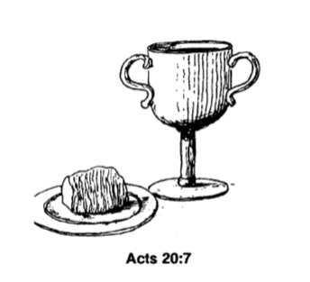
سوالات - اعمال باب ۲۰
سوال ۱-۲۰:
آیه ۷ می فرماید: "در نخستین روز هفته، شاگردان جهت پاره کردن نان گرد هم آمدند"
الف) معنی "پاره کردن نان" چیست؟ چه کاری شاگردان انجام می دادند و چرا؟
ب) در چه روزی شاگردان این کار را انجام میدادند، شنبه و یا یکشنبه؟

برخی از افراد فکر میکنند به دلیل اینکه روز شنبه همان شبات یهودیان است، پس مسیحیان همیشه باید در این روز با یکدیگر ملاقات کنند. ما روز شبات را ادامه ندادیم، زیرا:
۱- ما مجبور به ادامه دادن شریعت موسی نیستیم ( باب های ۶ و ۱۵ را ببینید)
۲- ما میتوانیم در هر روزی نان را پاره کنیم - اعمال باب ۲ آیه ۴۶، رومیان باب ۱۴ آیه ۵، کولُسیان باب ۲ آیه ۱۶ را ببینید.
در این باب ( و در قرنتیان اول باب ۱۶ آیه ۲) به ما گفته میشود که شاگردان در روز اول هفته که یکشنبه است ملاقات کردند. معمولا کریستادلفینی ها هر یکشنبه نان را پاره می کنند، اما بعضی اوقات نان را در روزهای دیگر نیز پاره میکنند.
سوال ۲-۲۰: چرا پولس نمیخواست که به اَفِسُس برود؟
نکته قابل توجه ( آیه ۱۶):
پنتیکاست یکی دیگر از جشن های یهودیان بود که هفت هفته پس از عید پاک برگزار شد. عیسی در عید پسح مصلوب شد و روح القدس هفت هفته بعد، در روز پنتیکاست، بر رسولان فرود آمد( اعمال رسولان باب ۲ آیه ۱).
سخنرانی پولس برای مردم اَفِسُس
پولس برای اینکه نشان دهد که یک رهبر چگونه باید رفتار کند، درباره خودش و اینکه در زمانی که در اَفِسُس بود چگونه رفتار میکرد، بسیار صحبت نمود. او سعی میکرد که مردم را از دنبال کردن معلم های دروغین برحذر دارد ( آیه ۲۹).
سوال ۳-۲۰: چگونه پولس به خداوند خدمت کرد؟ ( آیه ۱۹)
سوال ۴-۲۰: او چه چیزی را به مردم آموخت؟ ( آیات ۲۰، ۲۱، ۲۵)
سوال ۵-۲۰: چرا مردم دیگر چهره او را نخواهند دید؟
سوال ۶-۲۰: آیات ۳۳ تا ۳۵ چه چیزی را درباره پولس به ما میگوید؟
سوال ۷-۲۰: 'کلام خدا' قادرانجام دادن چه کاری بود( آیه ۳۲)؟

لطفا با خواندن این باب شروع کنید - اعمال رسولان باب ۲۱
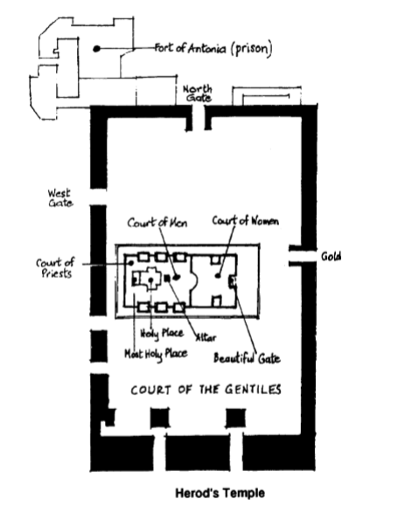
سوالات - اعمال باب ۲۱
ما قبلا در مورد فیلیپُس در باب های ۶ و ۸ خوانده ایم.
سوال ۱-۲۱: با توجه به این باب ها از او چه میدانید؟
سوال ۲-۲۱: شاگردان در مورد چه چیزی به پولس هشدار دادند؟
سوال ۳-۲۱: پولس در مورد هشدارهای آنها چه فکری میکرد؟
نکته قابل توجه
شاگردانی که از خدا الهام گرفته بودند به پولس هشدارها دادند، و مانند باب ۲۰ آیه ۲۳ و باب ۲۱ آیه ۱۱ "از طریق روح القدس" با او صحبت کردند. این هشدارها درست بود اما پولس بیشتر از نجات دادن خویش به خدمت خداوند علاقه مند بود.
یهودیان اورشلیم هنوز تصور می کردند شریعتی که به موسی داده شده بسیار مهم است و عده ای داستانهای دروغین درباره پولس درست کرده بودند که او در کشورهای دیگر به یهودیان آموزش میدهد تا شریعت موسی را نادیده بگیرند. پولس تا زمانی که مسیحیان یهودی فهمیدند که شریعت موسی برای نجات و رستگاری ضروری نیست، به علاقه آنها به ادامه دادن این شریعت اعتنایی نکرد.
رسولان در اورشلیم می خواستند كه پولس به یهودیان نشان دهد كه مخالف موسی نیست. چهار مرد بودند که نذر داشتند و طبق شریعت موسی باید برای ادای نذر خویش قربانی می کردند. پولس موافقت كرد كه قربانی های آنها را بپردازد و از این طریق احترام به شریعت را نشان دهد. امید بود که این امر به مسیحیان یهودی در اورشلیم کمک کند تا پولس را بپذیرند.
اما یهودیان، پولس را به همراه تروفیموس که یک غیر یهودی بود دیدند و تصور کردند ( اشتباها) که پولس این غیر یهودی را با خود به معبد ( جایی که تنها یهودیان اجازه ورود داشتند) برده است.
سوال ۴-۲۱: بعد از آن چه اتفاقی افتاد؟

لطفا با خواندن این باب شروع کنید - اعمال رسولان باب ۲۲
یهودیان فکر می کردند که پولس مخالف اعتقاد آنها است، بنابراین پولس در سخنرانی خود می گوید:
الف) او نیز یهودی بوده است (آیه ۳).
ب) او در اورشلیم بزرگ شده است (مرکز عبادت یهودیان).
ج) وی توسط گامالائیل (یکی از معلمان بسیار محترم شریعت) آموزش دیده است.
د) او دقیقاً مانند آنها، نسبت به خدا تعصب داشته، حتی معتقدان عیسی را به شدت آزار می داده است.
توجه کنید که حتی زمانیکه پولس مسیحیان را مورد آزار و اذیت قرار میداد، فکرمی کرد آنچه را که خدا می خواسته انجام می دهد (آیات ۳ و ۴). او در کاری که انجام میداد کاملاً صادق بود - و با این حال اشتباه کرد. این یک هشدار برای ما است. صادق بودن کافی نیست. ما باید از طریق کتاب مقدس آنچه را که خداوند از ما می خواهد انجام دهیم را بیابیم.
سوالات - اعمال باب ۲۲
سوال ۱-۲۲: چه کسی با پولس صحبت کرد و به او فهماند که اشتباه میکند؟
سوال ۲-۲۲: پولس برای پاک شدن به چه چیزی نیاز داشت؟
سوال ۳-۲۲: او چگونه این کار را انجام داد؟
سوال ۴-۲۲: زمانی که پولس در معبد مشغول دعا کردن بود چه کسی را دید (و چه کسی با او صحبت کرد)؟
سوال ۵-۲۲:
الف) پولس چه چیزی گفت که باعث شد جماعت یهودی واقعاً عصبانی شوند؟
ب) چرا این حرف پولس آنها را عصبانی کرد؟
نکته:
۱- دمشق (آیه ۶) هنوز در سرتیتراخبار وجود دارد. دمشق پایتخت سوریه است.
۲- آیات ۸ ، ۱۴ ، ۱۸ تا ۲۱ نشان می دهد که عیسی مسیح زنده بود، و با اینکه به آسمان رفته بود هنوز هم در زندگی رسولان وجود داشت و موثر بود.
۳- در آیه ۳ پولس می گوید که یهودی است. در آیه ۲۵ او ادعا می کند رومی است. او یهودی بود زیرا پدر و مادرش یهودی بودند. او یک رومی بود زیرا در تارسوس، یک شهر رومی به دنیا آمده بود.
۴- آیه ۲۰ - پولس نه تنها مراقب لباس کسانی بود که استیفان را سنگسار می کردند ( باب ۷ آیه ۵۸ را ببینید)، بلکه با آنچه که انجام می دادند موافق بود. بنابراین می گوید که او به مرگ استیفان "رضایت" داده بود ( باب ۸ آیه ۱).
۵- تازیانه یا شلاق زدن رومی در واقع بسیار بیرحمانه بود و باعث مرگ بسیاری شد. آنها از نوارهای چرمی که در آنها قطعات فلزی دوخته شده بود استفاده میکردند. پولس قبلاً توسط جمعیت مورد ضرب و شتم قرار گرفته بود (باب ۲۱ آیه ۳۲)، بنابراین او به آنها گفت كه او یک شهروند رومی آزاد بوده است، و از این رو از شکنجه های بیشتر جلوگیری کرد. فرمانده ارشد آزادی پولس را خریده بود و می ترسید که به خاطر آنچه قبلاً برای پولس انجام داده است مجازات شود.

لطفا با خواندن این باب شروع کنید - اعمال رسولان باب ۲۳
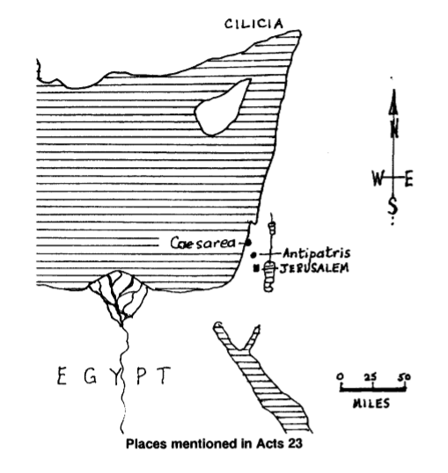
حضور پولس در مقابل شورا در اورشلیم
کاهن اعظم، حنانیا، مردی شریر بود و پولس حق داشت که وی را دیوار سفید شده بنامد. به متی باب ۲۳، مخصوصا آیه ۲۷، نگاه کنید که عیسی از کلماتی مشابه درباره رهبران یهودیان استفاده می کند. آنها، به ویژه کاهن اعظم، باید چیزهای درستی را به مردم آموزش می دادند و سرمشق خوبی در زندگی آنها بودند. در عوض آنها شربودند و وانمود میکردند که خوب هستند (آنها انسانهای دورویی بودند). آنها به حدی شرور بودند که در نقشه ای برای قتل پولس شرکت کردند. (حنانیا، کاهن اعظم، با حنانیا در باب ۲۲ آیه ۱۲ متفاوت است).

سوالات- اعمال باب ۲۳
سوال ۱-۲۳: به چه چیزی اعتقاد دارید؟
الف) آیا رستاخیز مردگان وجود دارد؟
ب) اگر وجود دارد ، چه زمانی اتفاق می افتد؟
ج) آیا چیزی بعنوان فرشته وجود دارد؟
د) اگر وجود دارد، فرشتگان چکار می کنند؟
و) آیا ما یک روح جاودانه داریم؟
ه) زمانی که بمیریم چه اتفاقی می افتد؟
سوال ۲-۲۳: بعد از همهمه و سر و صدا، عیسی در حالی که در کنار پولس ایستاده بود به او چه گفت؟
سوال ۳-۲۳: زمانیکه کلودیوس لیسیاس به فِلیکس (حاکم یهودیه) نامه نوشت، درباره پولس چه گفت؟ (آیا او فکر میکرد که پولس کار اشتباهی مرتکب شده است)؟

برخی از نکات مورد علاقه
۱- هنگامی که می گوید "عیسی در کنار پولس ایستاده بود" (آیه ۱۱) ، منظور یک فرشته است. فرشتگان اغلب به این طریق یاد می شوند. ( به خروج باب ۲۳ آیات ۲۰ و ۲۱ نگاه کنید).
۲- قیصریه (آیه ۲۳) شهری در ساحل بود که بعد از امپراطور روم، آگوستوس سزار (قیصر) نامگذاری شد. آنجا مهمترین شهر یهودیه بود و حاکم در آنجا زندگی می کرد.

لطفا با خواندن این باب شروع کنید - اعمال رسولان باب ۲۴
سوالات - اعمال باب ۲۴
سوال ۱-۲۴: آیا پولس با مشکل مواجه بود؟
سوال ۲-۲۴: پولس در آیه ۱۴ می گوید که به همه چیزهایی که در تورات و کتب پیامبران نوشته شده است اعتقاد دارد. منظور او از این حرف چیست؟
سوال ۳-۲۴: پولس در آیه ۱۵ می گوید که برای هر دوی نیکان و بدان قیامتی در پیش است. این یعنی چی؟
آیه ۲۵:
پولس در مورد پارسایی به فِلیکس آموخت. ما تنها زمانی می توانیم پرهیزگار باشیم که گناهان ما با تعمید زدوده شوند. پس از آن باید زندگی خودکنترلی ( اعتدال) را تجربه کنیم.

سوال ۴-۲۴: خداوند چه زمانی دنیا را داوری خواهد کرد؟
سوال ۵-۲۴: تعلیمات پولس چه تاثیری بر فِلیکس گذاشت؟

فِلیکس مسئول رومیان آن منطقه بود. او با دِروسیلا که در آیین یهود پرورش یافته بود ، ازدواج کرد. فِلیکس مرد شریری بود و امیدوار بود که از پولس پول بگیرد، اما پس از دو سال سزار( قیصر) فِلیکس را برداشته و فِستوس را بجای او قرار داد.

لطفا با خواندن این باب شروع کنید - اعمال رسولان باب ۲۵
سوالات - اعمال باب ۲۵
فِستوس خیلی زود شروع به بررسی پرونده پولس کرد.
سوال ۱-۲۵: چرا یهودیان می خواستند پولس به اورشلیم برگردد؟
سوال ۲-۲۵: فِستوس به آنها چه گفت؟

زمانی که پولس توسط یهودیان متهم شد، به آنها گفت که هیچ کاری علیه شریعت، معبد و یا قیصر انجام نداده است. از آنجایی که اکنون فِستوس در جایگاه حاکم قرار داشت و میخواست با یهودیان به خوبی پیش برود، قبول کرد که پولس را می توان در اورشلیم محاکمه کرد، پولس این را نمی خواست و به همین دلیل به قیصر متوسل شد. این چیزی نبود که فِستوس یا یهودیان می خواستند، ولی این حق پولس به عنوان یک شهروند رومی بود. پولس می دانست که این به معنای سفر طولانی به روم است، اما این سفر به او فرصتی میداد تا انجیل را موعظه كند (اعمال باب ۱۹ آیه ۲۱، اعمال باب ۲۳ آیه ۱۱ ؛ رومیان باب ۱ آیه ۱۵).

نکته:
آگریپاس یکی از اعضای خانواده هرود و پادشاه برخی از مناطق فلسطین بود. او در آیین یهود پرورش یافته بود.
خواهرش، برنیس، قبلاً دو بار ازدواج کرده بود و اکنون معشوقه آگریپاس بود - نمونه بسیار خوبی نیست!
(برنیس خواهر دروسیلا نیز بود.)

سوالات بیشتر - اعمال باب ۲۵
سوال ۳-۲۵: فِستوس در آیات ۱۸ و ۱۹ چه چیزی را در مورد پولس به آگریپاسِ پادشاه گفته است؟
سوال ۴-۲۵: چرا فِستوس میخواست که آگریپاسِ پادشاه صحبت های پولس را بشنود؟

توجه کنید با وجود اینکه پولس به اشتباه متهم شد، اما عصبانی و یا پرخاشگر نبود. این همان رفتاری است که عیسی مسیح در هنگام محاکمه شدن انجام داد و همان رفتاری است که اگر ما اشتباها متهم شدیم، باید انجام دهیم.

